高中数学必修内容训练试题（13）—数形结合思想
一、选择题（本题每小题5分，共60分）
1 已知集合P={ 0, m},Q={x│$2x^{2}−5x<0,x∈Z$},若P∩Q≠$Φ$,则m等于（ ）
A 1 B 2 C 1或$\frac{5}{2}$ D 1或2
2 使得点$A(\text{cos}2α\text{,sin}2α)$到点$B(\text{cos}α\text{,sin}α)$的距离为1的$α$的一个值是（ ）
A $\frac{π}{\text{12}}$ B $\frac{π}{6}$ C $−\frac{π}{3}$ D $−\frac{π}{4}$
3 将函数$y=f(x)\text{cos}x£¬xÎR$的图象向右平移B=[－1，1]个单位长度，再作关于x轴的对称变换，得到$y=\text{cos}2x£¬xÎR$的图象，则$f(x)$可以是（ ）
A $\text{sin}x$ B $\text{cos}x$ C $2\text{sin}x$ D $2\text{cos}x$
4 某工厂六年来生产某种产品的情况是：前三年年产量的增长速度越来越快，后三年年产量保持不变，则该厂六年来这种产品的可用图像表示的是 （ ）
3
6
C
o

t
3
6
C
o

t
3
6
C
o

t
3
6
C
o

t

A B C D
5 有一棱长为a的正方体框架，其内放置一气球，是其充气且尽可能地膨胀（仍保持为球的形状），则气球表面积的最大值为（ ）
A ${πa}^{2}$ B 2${πa}^{2}$ C 3${πa}^{2}$ D 4${πa}^{2}$
6 已知z∈C，满足不等式$z\overline{z}+\text{iz}−i\overline{z}<0$的点Z的集合用阴影表示为 （ ）
x
y
O
x
y
O
1
x
y
O
1
x
y
O
－1

A B C D
7 直角坐标xOy平面上，平行直线x＝n（n＝0，1，2，……，5）与平行直线y＝n（n＝0，1，2，……，5）组成的图形中，矩形共有（ ）
A 25个 B 36个 C 100个 D 225个
8 方程$x\sqrt{1−y^{2}}−y\sqrt{1−x^{2}}=1$所对应的曲线图形是（ ）
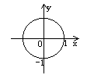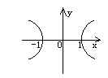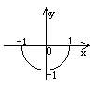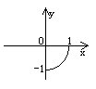
A B C D
9 设0＜x＜π，则函数$y=\frac{2−\text{cos}x}{\text{sin}x}$的最小值是 （ ）
A 3 B 2 C $\sqrt{3}$ D 2-$\sqrt{3}$
10 四面体的六条棱中，其中五条棱的长度都是2，则第六条棱长的取值范围是( )
A $\left(0,2\right)$ B C $\left(2,2\sqrt{3}\right)$ D $[2,4)$
11 若直线$y=\text{kx}+1$与曲线$x=\sqrt{y^{2}+1}$有两个不同的交点，则$k$的取值范围是（ ）
A $−\sqrt{2}<k<−1$ B $−\sqrt{2}<k<\sqrt{2}$
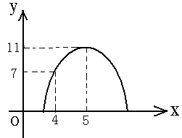
C $1<k<\sqrt{2}$ D $k<−\sqrt{2}$或$k>\sqrt{2}$
12 某企业购置了一批设备投入生产，据分析每台设备生产的总利
润$y$（单位：万元）与年数$x$$\left(x∈N\right)$满足如图的二次函数关系
要使生产的年平均利润最大，则每台设备应使用 （ ）
A 3年 B 4年 C 5年 D 6年
二、填空题（本题每小题4分，共16分）
13 若复数z满足$|z+1|+|z−1|=2£¬\text{ÄÇÃ´}|z+i+1|$的最小值是___________
14 已知偶函数$f( x )$的图象与$x$轴有五个公共点，那么方程$f( x )=0$的所有实根之和为
_______
15 若z=$3x+5y\text{中的}x,y$满足约束条件$\begin{aligned}\left\{5x+3y≤\text{15} | \right.\left\{y≤x+1 | \right.\end{aligned}$，则Z的最大值和最小值分别为_____________
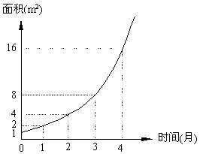16 某池塘中野生水葫芦的面积与时间的函数关系的图象，如右图所示 假设其关系为指数函数，并给出下列说法
①此指数函数的底数为2；
②在第5个月时，野生水葫芦的面积就会超过30m²；
③野生水葫芦从4m²蔓延到12m²只需1 5个月；
④设野生水葫芦蔓延到2m²,3m², 6m²所需的时间分别
为t₁, t₂, t₃, 则有t₁ + t₂ = t₃；
⑤野生水葫芦在第1到第3个月之间蔓延的平均速度
等于在第2到第4个月之间蔓延的平均速度
其中正确的说法有 (请把正确说法的序号都填在横线上)
三、解答题（本大题共6小题，共74分 解答应写出文字说明，证明过程或演算步骤）：
17 （本小题满分12分）已知函数$f(x)=\text{sin}(\frac{7π}{8}−x)⋅\text{cos}(x+\frac{π}{8})$的图象向右平移$\frac{p}{8}$个单位得到函数$g(x)$的图象
（I）求函数g(x)的表达式;
（II）证明当$x∈(\frac{3π}{4}，\frac{5π}{4})$时，经过函数g(x)图象上任意两点的直线的斜率恒大于零

18 （本小题满分12分）如图所示，已知四面体O－ABC中， M 为BC的中点，N为AC
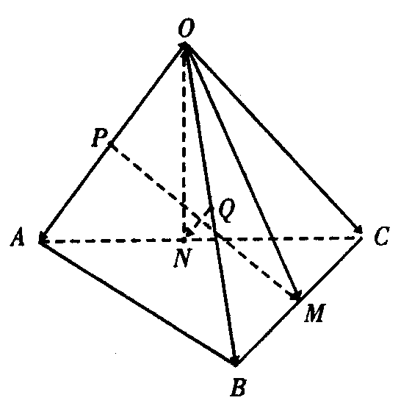
的中点，Q为OB的中点，P为OA的中点，若AB=OC，试用向量方法证明，PM⊥QN

19 （本小题满分12分）为了能更好地了解鲸的生活习性，某动物研究所在受伤的鲸身上安装了电子监测装置，从海岸放归点A处（如图所示）把它放归大海，并沿海岸线由西到东不停地对鲸进行了40分钟的跟踪观测，每隔10分钟踩点测得数据如下表（设鲸沿海面游动） 然后又在观测站B处对鲸进行生活习性的详细观测 已知AB=15km，观测站B的观测半径为5km
观测时刻t（分钟） | 跟踪观测点到放归点距离a（km） | 鲸位于跟踪观测点正北方向的距离b（km）
10 | 1 | 1
20 | 2 | $$\sqrt{2}$$
30 | 3 | $$\sqrt{3}$$
40 | 4 | 2
（I）根据表中数据：（1）计算鲸沿海岸线方向运动的速度，（2）写出a、b满足的关系式并画出鲸的运动路线简图；
（II）若鲸继续以（I）－（2）中的运行路线运动，则鲸经过多少分钟（从放归时计时），可进入前方观测站B的观测范围 $(\sqrt{\text{41}}\text{¡Ö}6\text{.}4)$

20 （本小题满分12分）如图所示，已知圆$C:(x+1)^{2}+y^{2}=8,\text{定点}A(1,0),M$为圆上一动点，点P在AM上，点N在CM上，且满足$\vec{\text{AM}}=2\vec{\text{AP}},\vec{\text{NP}}⋅\vec{\text{AM}}=0,点N$的轨迹为 曲线E
（I）求曲线E的方程；
（II）若过定点F（0，2）的直线交曲线E于不同的两点G、H（点G在点F、H之间），
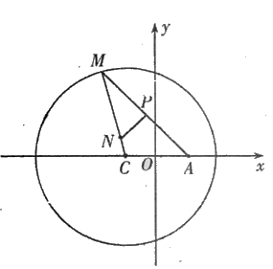
且满足$\vec{\text{FG}}=λ\vec{\text{FH}}$，求$λ$的取值范围

21 （本小题满分12分）在$\text{xoy}$平面上有一系列点$P_{1}(x_{1},y_{1}),P_{2}(x_{2},y_{2}),⋅⋅,$$P_{n}(x_{n},y_{n}),⋯$对每个自然数$n$,点$P_{n}$位于函数$y=x^{2}(x≥0)$的图象上 以点$P_{n}$为圆心的⊙$P_{n}$与$x$轴都相切，且⊙$P_{n}$与⊙$P_{n_{+1}}$又彼此外切 若$x_{1}=1$,且$x_{n+1}<x_{n}$ $(n∈N)$
（Ⅰ）求证：数列$\left\{\frac{1}{x_{n}}\right\}$是等差数列；
（Ⅱ）设⊙$P_{n}$的面积为$S_{n}$，$T_{n}=\sqrt{S_{1}}+\sqrt{S_{2}}+⋅+\sqrt{S_{n}}$, 求证：$T_{n}<\frac{3\sqrt{π}}{2}$

22 （本小题满分14分） 已知a＞1，数列$\left\{a_{n}\right\}$的通项公式是$a_{n}=\frac{1}{a^{n−2}}$，前n项和记作$S_{n}$（n＝1，2，…），规定$S_{0}=0$ 函数$f(x)$在$S_{0}$处和每个区间（$S_{i}$，$S_{i+1}$）（i＝0，1，2，…）上有定义，且$f(S_{0})=0$，$f(S_{i})=a_{i}$（i＝1，2，…） 当$x∈$（$S_{i}$，$S_{i−1}$）时，f（x）的图像完全落在连结点$P_{i}$（$S_{i}$，$f(S_{i})$）与点$P_{i+1}$（$S_{i+1}$，$f(S_{i+1})$）的线段上
（Ⅰ）求f（x）的定义域；
（Ⅱ）设f（x）的图像与坐标轴及直线l：$x=S_{n}$（n＝1，2，…）围成的图形面积为$A_{n}$，
求$A_{n}$及$\underset{n→∞}{\text{lim}}A_{n}$；
（Ⅲ）若存在正整数n，使得$A_{n}>a^{2}$，求a的取值范围

高中数学必修内容训练试题（13）—数形结合思想
答案

一、选择题（每小题5分，共60分）：
(1) D (2) C(3) C (4) A(5) B(6) C (7) D (8) D (9) C (10) B (11) A (12) C
二、填空题（每小题4分，共16分）
(13) 1 ； (14) 0； (15) 17和－11 ；(16) ①②④
三、解答题（共74分，按步骤得分）
17 解：（I）$Q(\frac{7p}{8}−x)+(x+\frac{p}{8})=p$
$(x)=\text{sin}(x+\frac{p}{8})\text{cos}(x+\frac{p}{8})=\frac{1}{2}\text{sin}(2x+\frac{p}{4})$ ……3分
$(x)=\frac{1}{2}\text{sin}[2(x−\frac{p}{8})+\frac{p}{4}]=\frac{1}{2}\text{sin}2x$ ……6分
（II）证明一：依题意，只需证明函数g(x)当$xÎ(\frac{3p}{4}£¬\frac{5p}{4})$时是增函数
$Q\text{sin}2x$在$2kp−\frac{p}{2}<2x<2kp+\frac{p}{2}$
即$kp−\frac{p}{4}<x<kp+\frac{p}{4}(kÎZ)$的每一个区间上是增函数 ……9分
当$k=1$时，$g(x)=\text{sin}2x$在$(\frac{3p}{4}£¬\frac{5p}{4})$是增函数 ……10分
则当$xÎ(\frac{3p}{4}£¬\frac{5p}{4})$时，经过函数g(x)图像上任意两点的直线的斜率恒大于零
……12分
证明二：设函数g(x)图像上任意两点
$$A(x_{1}£¬y_{1})£¬B(x_{2}£¬y_{2})£¬x_{1}£¬x_{2}Î(\frac{3p}{4}£¬\frac{5p}{4})$$
不妨设$x_{1}<x_{2}£¬K_{\text{AB}}=\frac{\text{sin}2x_{1}−\text{sin}2x_{2}}{x_{1}−x_{2}}=\frac{2\text{cos}(x_{1}+x_{2})\text{sin}(x_{1}−x_{2})}{x_{1}−x_{2}}$
$x_{1}£¬x_{2}Î(\frac{3p}{4}£¬\frac{5p}{4})£¬x_{1}+x_{2}Î(\frac{3p}{2}£¬\frac{5p}{2})£¬x_{1}−x_{2}Î(−\frac{p}{2}£¬0)$ …11分
$$\text{cos}(x_{1}+x_{2})>0£¬\text{sin}(x_{1}−x_{2})<0£¬x_{1}−x_{2}<0£¬K_{\text{AB}}>0$$
则当$xÎ(\frac{3p}{4}£¬\frac{5p}{4})$时，经过函数g(x)图像上任意两点的直线的斜率恒大于零
18 证明 ∵M是BC的中点，连结OM， ∴$\vec{\text{OM}}$=$\frac{1}{2}$（$\vec{\text{OB}}$+$\vec{\text{OC}}$）
同理由N是AC的中点，得$\vec{\text{ON}}$=$\frac{1}{2}$（$\vec{\text{OA}}$+$\vec{\text{OC}}$）
∵$\vec{\text{PM}}$=$\vec{\text{PO}}$+$\vec{\text{OM}}$=$\frac{1}{2}$（$\vec{\text{AO}}$+$\vec{\text{OB}}$+$\vec{\text{OC}}$）
=$\frac{1}{2}$（$\vec{\text{OB}}$－$\vec{\text{OA}}$+$\vec{\text{OC}}$）=$\frac{1}{2}$（$\vec{\text{AB}}$+$\vec{\text{OC}}$），
$\vec{\text{QN}}$=$\vec{\text{QO}}$+$\vec{\text{ON}}$=$\frac{1}{2}$（$\vec{\text{BO}}$+$\vec{\text{OA}}$+$\vec{\text{OC}}$）=$\frac{1}{2}$（$\vec{\text{OA}}$－$\vec{\text{OB}}$+$\vec{\text{OC}}$）
=$\frac{1}{2}$（$\vec{\text{BA}}$+$\vec{\text{OC}}$）=$\frac{1}{2}$（$\vec{\text{OC}}$－$\vec{\text{AB}}$）
∴$\vec{\text{PM}}$·$\vec{\text{QN}}$=$\frac{1}{2}$（$\vec{\text{OC}}$+$\vec{\text{AB}}$）·$\frac{1}{2}$（$\vec{\text{OC}}$－$\vec{\text{AB}}$）=$\frac{1}{2}$（$\vec{{\text{OC}}^{2}}$－$\vec{{\text{AB}}^{2}}$）
∵|$\vec{\text{AB}}$|=|$\vec{\text{OC}}$|，∴$\vec{\text{PM}}$·$\vec{\text{QN}}$=0，即PM⊥QN
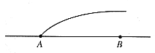19 解：（I）由表中数据知（1）鲸沿海岸线方向运行的速度为$\frac{1}{\text{10}}$（km/分钟）
（2）a、b满足的关系式为$b=\sqrt{a}$
鲸的运动路线图为

（II）以点A为坐标原点，海岸线AB为x轴，建立直角坐标系，如图，设鲸所在的位
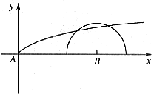置为点P（x，y），由（I）知$y=\sqrt{x}$
又B（15，0），依题意知，观测站B的观测区域为
$(x−\text{15})^{2}+y^{2}≤\text{25}(y³0)$，
又$y=\sqrt{x}$，∴$(x−\text{15})^{2}+x≤\text{25}$，
即$x^{2}−\text{29}x+\text{200}≤0$ ∴$\text{11}\text{.}3≤x≤\text{17}\text{.}7$
故鲸从A点进入前方观测站B所用的时间为$\frac{\text{11}\text{.}3}{\frac{1}{\text{10}}}=\text{113}$分钟
答：鲸大约经过113分钟进入B站的观测范围
20 解：（I）$∵\vec{\text{AM}}=2\vec{\text{AP}},\vec{\text{NP}}⋅\vec{\text{AM}}=0\text{.}$ ∴NP为AM的垂直平分线，∴|NA|=|NM|
又$∵|\text{CN}|+|\text{NM}|=2\sqrt{2},∴|\text{CN}|+|\text{AN}|=2\sqrt{2}>2\text{.}$
∴动点N的轨迹是以点C（－1，0），A（1，0）为焦点的椭圆
且椭圆长轴长为$2a=2\sqrt{2},$焦距2c=2 $∴a=\sqrt{2},c=1,b^{2}=1\text{.}$
∴曲线E的方程为$\frac{x^{2}}{2}+y^{2}=1\text{.}$
（II）当直线GH斜率存在时，
设直线GH方程为$y=\text{kx}+2,\text{代入椭圆方程}\frac{x^{2}}{2}+y^{2}=1,$
得$(\frac{1}{2}+k^{2})x^{2}+4\text{kx}+3=0\text{.}\begin{matrix} & 由Δ>0{得k}^{2}>\frac{3}{2}\text{.}\end{matrix}$
设$G(x_{1},y_{1}),H(x_{2},y_{2}),{则x}_{1}+x_{2}=\frac{−4k}{\frac{1}{2}+k^{2}},x_{1}x_{2}=\frac{3}{\frac{1}{2}+k^{2}}$
$$又∵\vec{\text{FG}}=λ\vec{\text{FH}},\begin{matrix} & ∴(x_{1},y_{1}−2)=λ(x_{2},y_{2}\end{matrix}−2)$$
$∴x_{1}={λx}_{2},\begin{matrix} & ∴x_{1}+x_{2}=(1+λ)x_{2},x_{1}x_{2}={λx}_{2}^{2}\text{.}\begin{matrix} & ∴(\frac{x_{1}+x_{2}}{1+λ})^{2}=x_{2}^{2}=\frac{x_{1}x_{2}}{λ}\end{matrix}\end{matrix}$，
$$∴\frac{(\frac{−4k}{\frac{1}{2}+k^{2}})^{2}}{(1+λ)^{2}}=\frac{\frac{3}{\frac{1}{2}+k^{2}}}{λ},\text{整理得}\frac{\text{16}}{3(\frac{1}{2k^{2}}+1)}=\frac{(1+λ)^{2}}{λ}$$
$$∵k^{2}>\frac{3}{2},∴4<\frac{\text{16}}{\frac{3}{2k^{2}}+3}<\frac{\text{16}}{3}\text{.}\begin{matrix} & ∴4<λ+\frac{1}{λ}+2<\frac{\text{16}}{3}\text{.}\text{解得}\frac{1}{3}<λ<3\text{.}\end{matrix}$$
$$又∵0<λ<1,\begin{matrix} & ∴\frac{1}{3}<λ<1\text{.}\end{matrix}$$
又当直线GH斜率不存在，方程为$x=0,\vec{\text{FG}}=\frac{1}{3}\vec{\text{FH}},λ=\frac{1}{3}\text{.}$
$$∴\frac{1}{3}≤λ<1,\text{即所求}λ\text{的取值范围是}[\frac{1}{3},1)$$
21 解：（1）依题意，⊙$P_{n}$的半径$r_{n}=y_{n}=x_{n^{2}}$，
$∵$⊙$P_{n}$与⊙$P_{n_{+1}}$彼此外切，
$∴\left|P_{n}P_{n+1}\right|=r_{n}+r_{n+1}$ $∴\sqrt{(x_{n}−x_{n+1})^{2}+(y_{n}−y_{n+1})^{2}}=y_{n}+y_{n+1}$
两边平方，化简得 $(x_{n}−x_{n+1})^{2}=4y_{n}y_{n+1}$,
即 $(x_{n}−x_{n+1})^{2}=4x_{n}^{2}x_{n+1}^{2}$, $∵x_{n}>x_{n+1}>0$，
$∴$$x_{n}−x_{n+1}=2x_{n}x_{n+1}$ ，
∴ 数列$\left\{\frac{1}{x_{n}}\right\}$是等差数列
(2) 由题设，$x_{1}=1$，∴，即，
$S_{n}={πr}_{n^{2}}={πy}_{n^{2}}={πx}_{n^{4}}=\frac{π}{(2n−1)^{4}}$，
$T_{n}=\sqrt{S_{1}}+\sqrt{S_{2}}+⋅+\sqrt{S_{n}}$ $=\sqrt{π}[1+\frac{1}{3^{2}}+\frac{1}{5^{2}}+⋯+\frac{1}{(2n−1)^{2}}]$
$\sqrt{π}[1+\frac{1}{1⋅3}+\frac{1}{3⋅5}+⋯+\frac{1}{(2n−3)⋅(2n−1)}]$
＝$\sqrt{π}\left\{1+\frac{1}{2}[(1−\frac{1}{3})+(\frac{1}{3}−\frac{1}{5})+⋯+(\frac{1}{2n−3}−\frac{1}{2n−1})]\right\}$
＝$\sqrt{π}[1+\frac{1}{2}(1−\frac{1}{2n−1})]$
$=\frac{3\sqrt{π}}{2}−\frac{\sqrt{π}}{2(2n−1)}<\frac{3\sqrt{π}}{2}$
22 解：（1）f（x）的定义域是$\left\{S_{0}\right\}∪(S_{0}，S_{1}]∪(S_{1}，S_{2}]∪⋯∪(S_{n−1}，S_{n}]∪⋯⋯$，
由于所有的$a_{n}$都是正数，故$S_{n}$是单调递增的
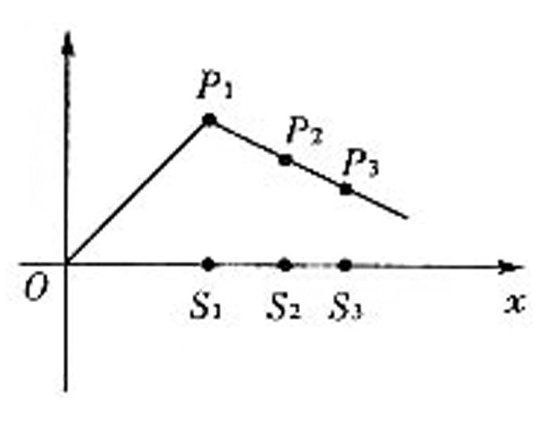
∵$\underset{n→∞}{\text{lim}}S_{n}=\frac{a_{1}}{1−q}=\frac{a}{1−\frac{1}{a}}=\frac{a^{2}}{a−1}$ ∴f（x）的定义域是$[0，\frac{a^{2}}{a−1}]$
（Ⅱ）∵ $k_{P_{1}P_{i+1}}=\frac{f(S_{i+1})−f(S_{1})}{S_{i+1}−S_{i}}$
$=\frac{a_{i−1}−a_{i}}{a_{i+1}}=1−a$（i＝1，2，…）与i无关
∴ 所有的$P_{1}$，$P_{2}$，$P_{3}$…共线，
该直线过点$P_{1}$（a，a），斜率为1-a， ∴ $A_{1}=\frac{1}{2}a^{2}$
当n≥2时，$A_{n}$是一个三角形与一个梯形面积之和（如上图所示） 梯形面积是
$\frac{1}{2}[f(S_{1})+f(S_{n})](S_{n}−S_{1})$$=\frac{1}{2}(a+\frac{1}{a^{n−2}})[\frac{a(1−\frac{1}{a^{n}})}{1−\frac{1}{a}}−a]$$=\frac{a^{2n−2}−1}{2a^{2n−4}(a−1)}$
于是$A_{n}=\frac{a^{2}}{2}+\frac{a^{2n−2}−1}{2a^{2n−4}(a−1)}$ 故$\underset{n→∞}{\text{lim}}A_{n}=\frac{a^{2}}{2}+\frac{a^{2}}{2(a−1)}=\frac{a^{3}}{2(a−1)}$
（Ⅲ）解法一：结合图像，易见$k_{P_{1}P_{2}}=1−a≤−1$即a≥2时，$a^{2}≥\underset{n→∞}{\text{lim}}A_{n}>A_{n}$，
而$k_{P_{1}P_{2}}=1−a>−1$，即a＜2时，$\underset{n→∞}{\text{lim}}A_{n}>\frac{1}{2}a^{2}+\frac{1}{2}a^{2}=a^{2}$
故当1＜a＜2时，存在正整数n，使得$A_{n}>a^{2}$
解法二：假设存在正整数n，使得$A_{n}>a^{2}$，
则应有$\frac{a^{2}}{2}+\frac{a^{2n−2}−1}{2a^{2n−4}(a−1)}−a^{2}>0$
$⇐\frac{a^{2n−2}(a−2+\frac{1}{a^{2n−2}})}{2a^{2n−4}(a−1)}<0$ $⇐\frac{a^{2}}{2(a−1)}(a−2+\frac{1}{a^{2n−2}})<0$
∵ $a>1$， ∴ $\frac{a^{2}}{2(a−1)}>0$ $⇐$ $a−2+\frac{1}{a^{2n−2}}<0$ $⇐$ $a+\frac{1}{a^{2n−2}}<2$
∴ 1＜a＜2时，存在正整数n，使得$A_{n}>a^{2}$成立

源头学子小屋－高中数学免费资源
新疆奎屯市第一高级中学 王新敞 wxckt@126 com

